【筑梦启航】我的青春，我做主时间：2023-09-13
为帮助2023级新生树立正确的择业观、成才观、就业观，明确未来努力方向及目标，安全应急学院于9月10日下午开展了“我的青春，我做主”生涯规划教育。本次教育活动邀请学院袁必和老师担任主讲。
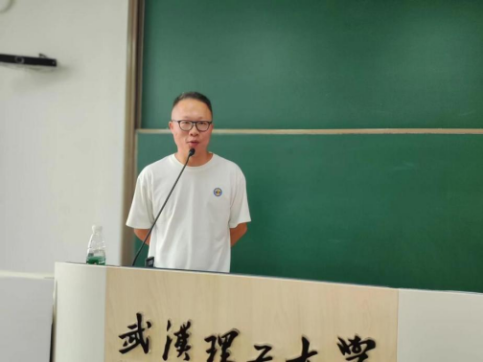
袁老师用篮球明星的运动生涯类比青春历程，从认识大学、制度学习、个人规划、科研竞赛与保研四个方面帮助学生更加清楚认识大学生活，引导学生加强规划意识。
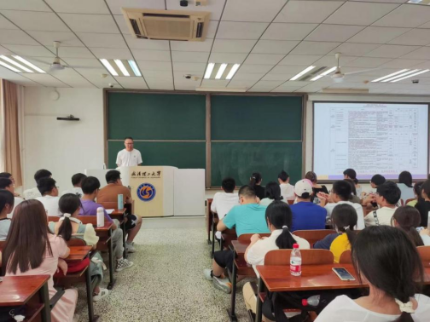
袁老师向同学们详细介绍了教育部提出的高等教育六大变革方向，从谋大局和应变局两个方面分析了当前复杂严峻的国际形势下青年人的责任和担当；也重点介绍了学校综合能力培养的人才培养目标；结合大学四年不同阶段的学习生活实际，着重为同学们解释了生涯规划的具体步骤；分享了其指导学生开展科研竞赛的感受体悟。
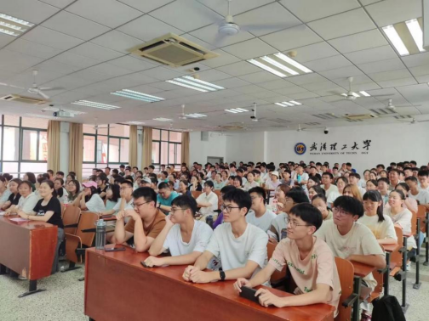
活动在袁老师风趣的语言和同学们阵阵笑声中结束，新生们纷纷表示受益匪浅。“雄关漫道真如铁，而今迈步从头越。”通过本次讲座，新生们对大学的学习与生活有了更深入的了解，对未来发展目标有了更清晰的认识，对未来的大学生活充满了信心与斗志。
作者：张颂 西睿 楚晟伟 责编：廖明静 审核:王珺

